Муниципальное бюджетное общеобразовательное учреждение
средняя общеобразовательная школа № 13

«Инструкционные карты «Правила безопасной работы при выполнении ручных работ и влажно – тепловых работ»

«Инструкционные карты «Терминология ручных работ» и «Терминология влажно – тепловых работ»

В данной методической копилки представлены инструкционные карты по соблюдению правил безопасной работы при выполнении ручных и влажно – тепловых работ, а так же терминология при выполнении данных работ. Инструкционные карты очень помогают при изучении тем «Создание изделий из текстильных материалов» в 5 – 6 классах. Для более наглядного изучения, в инструкционной карте «Терминология ручных работ» рекомендую в каждый столбец «Образец» вклеить образец выполненной операции. Дети наглядно видят, что им предстоит сделать на данном уроке.

Составитель: Дементьева Ирина Яковлевна,
учитель технологии,
г. Сургут

Правила безопасной работы при выполнении ручных работ
- Опасности в работе:
повреждение пальцев иглой или булавкой;
травма руки ножницами;
травма глаз.
- Что нужно сделать до начала работы:
посчитать количество иголок и булавок в игольнице;
положить инструменты и приспособления в отведённое для них место.
- Что нужно делать во время работы:
быть внимательной к работе;
надевать напёрсток на средний палец правой руки, чтобы не уколоть палец;
вкалывать иглы и булавки только в игольницу;
класть ножницы справа с сомкнутыми лезвиями, направленными от себя;
передавать ножницы только с сомкнутыми лезвиями и кольцами вперёд.
- Что нужно сделать по окончании работы:
посчитать количество игл и булавок в игольнице;
убрать рабочее место.

Терминология ручных работ
Термин | Содержание работы | Область применения | Рисунок | Образец
Сметать | Временно соединить две или несколько деталей, примерно равных по величине. | Сметать части пояса, части оборки, детали изделия. | 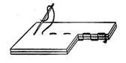
Наметать | Временно соединить две детали, наложенные одна на другую. | Наметать карман на основную деталь. | 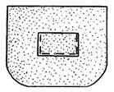
Приметать | Временно соединить мелкую деталь к более крупной. | Приметать пояс к фартуку. | 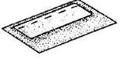

Терминология ручных работ
Термин | Содержание работы | Область применения | Рисунок | Образец
Заметать | Временно закрепить подогнутые края детали, складки. | Заметать низ изделия, боковые срезы и складки. | 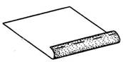
Обметать | Обработать срезы петельными стежками с целью предохранения их от осыпания. | Обметать срезы. | 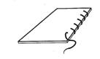
Пришить | Прикрепить фурнитуру, отделку на изделие стежками постоянного назначения. | Пришить кнопки, пуговицы к изделию. | 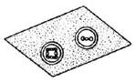

Правила безопасной работы при выполнении влажно-тепловых работ
- Опасности в работе:
возгорание шнура;
ожоги: паром, о подошву утюга и от возгорания шнура;
поражение электрическим током.
- Что нужно сделать до начала работы:
проверить целостность шнура и чистоту подошвы утюга;
проверить наличие резинового коврика.
- Что нужно делать во время работы:
выполнять влажно-тепловую обработку, стоя на резиновом коврике;
включать и выключать утюг сухими руками, берясь за корпус вилки, а не за шнур;
ставить утюг на специальную подставку;
следить за тем, чтобы шнур не касался подошвы утюга, и утюг не перегревался;
использовать для увлажнения ткани пульверизатор.
- Что нужно сделать по окончании работы:
выключить утюг;
поставить его на специальную подставку.

Терминология утюжильных работ
Термин | Содержание операции | Применение | Образец
Заутюжить | Заложить припуск шва, складку, край детали на одну сторону и закрепить их в таком положении | Заутюжить шов спинки, полочки, рукава, складки | 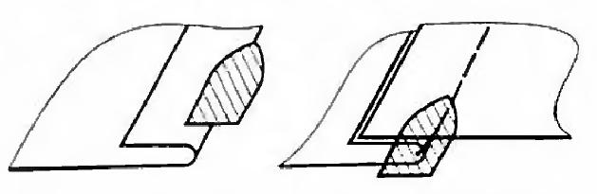
Разутюжить | Разложить припуск шва или складку на две стороны и закрепить в таком положении | Разутюжить шов спинки, полочки, рукава, складки
Приутюжить | Уменьшить толщину шва, сгиба или края детали путем утюжильной обработки | Приутюжить карманы, воротники, борта, низ
Отпарить | Обработать изделие паром для удаления лас | Отпаривание любой детали изделия (чаще в утолщенных местах)
Отутюжить | Удалить замины готового изделия | Отпаривание готовых изделий | 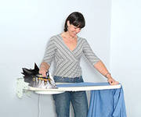
Декатировать | Влажно - тепловая обработка (сокращенно ВТО) ткани для предотвращения последующей усадки ткани в готовой одежде. | Декатирование основной ткани, прокладочного материала и подкладки перед раскроем. | 